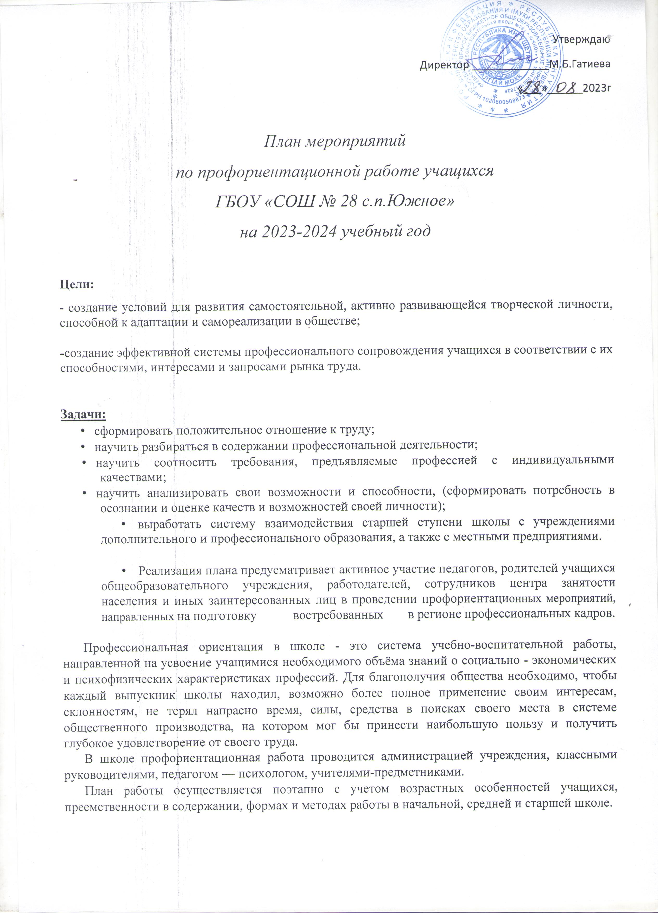.

Основными направлениями профориентационной работы в школе являются:

* *профессиональное информирование:* включает в себя сведения о мире

профессий, личностных и профессионально важных качествах человека, существенных для самоопределения, о системе учебных заведений и путях

получения профессии, о потребностях общества в кадрах.

* ***профессиональное воспитание:*** включает в себя формирование склонностей и профессиональных интересов школьников. Сущность педагогической работы по профессиональному воспитанию заключается в том, чтобы побуждать учащихся к участию в разнообразных формах учебной и внеклассной работы, общественно-полезному и производственному труду, к активной пробе сил. Важно, чтобы школьник пробовал себя в самых различных видах деятельности.
* ***Профессиональное консультирование:*** изучение личности учащегося, носит индивидуальный характер. Классный руководитель может использовать такие методы работы как наблюдение за деятельностью и развитием учащихся, изучение результатов их учебной и внеучебной деятельности, педагог — психолог школы проводит диагностическую работу, составляет психолого - педагогические характеристики учащихся.

Формы работы:

* профориентационные уроки на базе школы (в т.ч. в рамках внеурочной

деятельности и кружковой работы);

* профориентационные экскурсии на предприятия.
* классные часы по профориентации в школе;
* профориентационные встречи со специалистами;
* педагогические советы по профессиональной работе школы;
* общешкольные родительские собрания по профориентационной тематике и т.д.

Формы взаимодействия с учащимися школы с целью профориентации:

* участие в предметных олимпиадах;
* участие в конкурсах, проектах, мероприятиях, соревнованиях различной профориентационной направленности;
* профориентационная диагностика старшеклассников;
* профориентационные игры.

Мероприятия, ориентированные на профориентацию школьников:

* экскурсии на предприятия и в организации с целью ознакомления с условиями и содержанием работы по той или иной профессии;
* посещение выставок-ярмарок учебных мест, организованных учебными

заведениями;

* посещение учреждений профессионального образования в Дни открытых дверей;
* содействие временному трудоустройству обучающихся во время каникул;
* расположение информационных материалов по профориентации на стендах

школы и школьном сайте.

|  |  |  |  |
| --- | --- | --- | --- |
| **№ п/п** | **Мероприятия** | **Срок выполнения** | **Ответственные исполнители** |
| **1. Нормативно-правовое обеспечение** | | | |
| 1.1 | Изучение нормативно-правовых документов. Утверждение плана профориентационной работы в школе на текущий учебный год | До 01.09.2023 | Администрация школы, ответственный за профориентационную работу в школе, руководители МО |
| **2. Информационно-методическое и кадровое обеспечение** | | | |
| 2.1 | Изучение методических рекомендаций по организации профориентационной работы среди обучающихся школы | В течение указанного периода | Зам. директора по ВР, ответственный за профориентационную работу в школе, классные руководители |
| 2.2 | Работа по предпрофильной и профильной подготовке обучающихся | В течение года | Администрация школы, психолог, учителя-предметники |
| 2.3 | Определение перечня факультативных курсов для профильной работы с обучающимися 10-11 классов | До 01.09.2023 | Администрация школы, учителя- предметники |
| 2.4 | Расстановка кадров для ведения курсов профильной подготовки и профориентационной работы | До 01.09.2023 | Администрация школы |
| 2.5 | Обновление информации на сайте школы по вопросам профориентации | В течение года | Администрация школы, ответственный за профориентационную работу в школе |
| **3.Работа с педагогическими кадрами** | | | |
| 3.1 | Посещение открытых мероприятий, встреч по профориентации в школе, с  целью обмена опытом | В течение учебного года | Ответственный за профориентационную работу в школе, классные руководители |
| **4.Обеспечение условий для формирования профориентационного**  **пространства школы** | | | |
| 4.1 | Проведение профориентационных игр среди  обучающихся школы | В течение года по плану работы МО (в рамках предметных недель) | Ответственный за профориентационную работу в школе, классные руководители , учителя - предметники |
| 4.2 | Организация и проведение индивидуальной профориентационной работы с детьми ОВЗ | В течение года | Ответственный за профориентацио нную работу в школе, классные руководители, психолог |
| 4.3 | Участие в муниципальных и региональных профориентационных мероприятиях | В течение года | Ответственный за профориентационную работу в школе, классные руководители |
| 4.4 | Цикл всероссийских открытых уроков профессиональной навигации для обучающихся 8-11 классов в интерактивном формате на портале «ПроеКториЯ» | В течение года | Ответственный за профориентационную работу в школе, классные руководители |
| 4.5 | Общероссийская образовательная акция «Всероссийский экономический диктант» | Октябрь 2022г | Ответственный за профориентационную работу в школе, учителя истории |
| 4.6 | День Профессиональной ориентации для учащихся 5-8 классов | Декабрь 2022 г | Зам. директора по ВР, классные руководители |
| 4.7 | Проведение обзорных и тематических профориентационных экскурсий с целью ознакомления работы предприятий, условий труда, технологическим процессом | В течение года | классные руководители 1 - 11 классов |
| 4.8 | Использование в профориентационной работе Internet-ресурсов | В течении года | Классные руководители 1 - 11 классов |
| 4.9 | Оформление информационных стендов по профессиональной ориентации в учебных кабинетах, их обновление. | В течении года | Ответственный за профориентационную работу в школе, классные руководители |
| 4.10 | Размещение информации по профориентационной работе на школьном сайте | В течении года | Заместитель директора ВР, технический специалист |
| 4.11 | Общешкольные собрания 9-11 классов «Куда пойти учиться» | В течение года | Администрация, классные руководители |
| **5. Работа с родителями** | | | |
| 5.1 | Проведение общешкольного родительского собрания. Родительские собрания в 8-11х классах по определению направленности обучающихся при изучении профильных предметов. | В течение года | Администрация школы, классные руководители |
| 5.2 | Организация тематических  родительских собраний | В течение года | Классные руководители |
| 5.3 | Родительские собрания в 9 и 11 классах по подготовке к ОГЭ и ЕГЭ. | В течение года | Администрация школы, классные руководители |
| **6. Работа психолого-педагогической службы сопровождения** | | | |
| 6.1 | 7-е классы  - анкета мотивация успеха, боязнь неудачи. (А.А.Реан);  - потребность в достижении (А.А.Реан);  - карта интересов (А.Е.Голомшток в модификации Е.Резапкиной); | Февраль - март 2024 г | Психолог |
| 6.2 | 9-е классы:  - дифференциально-­диагностический опросник (Е.А.Климов);  - опросник Айзека;  - анкета жизненному и  профессиональному самоопределению (П.С.Лернер,  Н.Ф.Родичев). | Декабрь 2023 г.  Март 2024 г. | Психолог |

|  |  |  |  |  |  |
| --- | --- | --- | --- | --- | --- |
| **№ п/п** | **Мероприятия** | | **Срок выполнения** | | **Ответственные исполнители** |
| **1. Нормативно-правовое обеспечение** | | | | | |
| 1.1 | Изучение нормативно-правовых документов. Утверждение плана профориентационной работы в школе на текущий учебный год | | До 01.09.2023 | | Администрация школы, ответственный за профориентационную работу в школе, руководители МО |
| **2. Информационно-методическое и кадровое обеспечение** | | | | | |
| 2.1 | Изучение методических рекомендаций по организации профориентационной работы среди обучающихся школы | В течение указанного периода | | Зам. директора по ВР, ответственный за профориентационную работу в школе, классные руководители | |
| 2.2 | Работа по предпрофильной и профильной подготовке обучающихся | В течение года | | Администрация школы, психолог, учителя-предметники | |
| 2.3 | Определение перечня факультативных курсов для профильной работы с обучающимися 10-11 классов | До 01.09.2024 | | Администрация школы, учителя- предметники | |
| 2.4 | Обновление информации на сайте школы по вопросам профориентации | В течение года | | Администрация школы, ответственный за профориентацио нную работу в школе | |
| **3.Работа с педагогическими кадрами** | | | | | |
| 3.1 | Посещение открытых мероприятий,  встреч по профориентации в школе, с  целью обмена опытом | В течение учебного года | | Ответственный за профориентацио нную работу в школе, классные руководители | |
| **4.** | **Обеспечение условий для формирования профориентационного**  **пространства школы** | | | | |
| 4.1 | Проведение профориентационных игр среди  обучающихся школы | В течение года по плану работы МО (в рамках предметных недель) | | Ответственный за профориентационную работу в школе, классные руководители , учителя - предметники | |
| 4.2 | Организация и проведение индивидуальной профориентационной работы с детьми ОВЗ | В течение года | | Ответственный за профориентацио нную работу в школе, классные руководители, | |